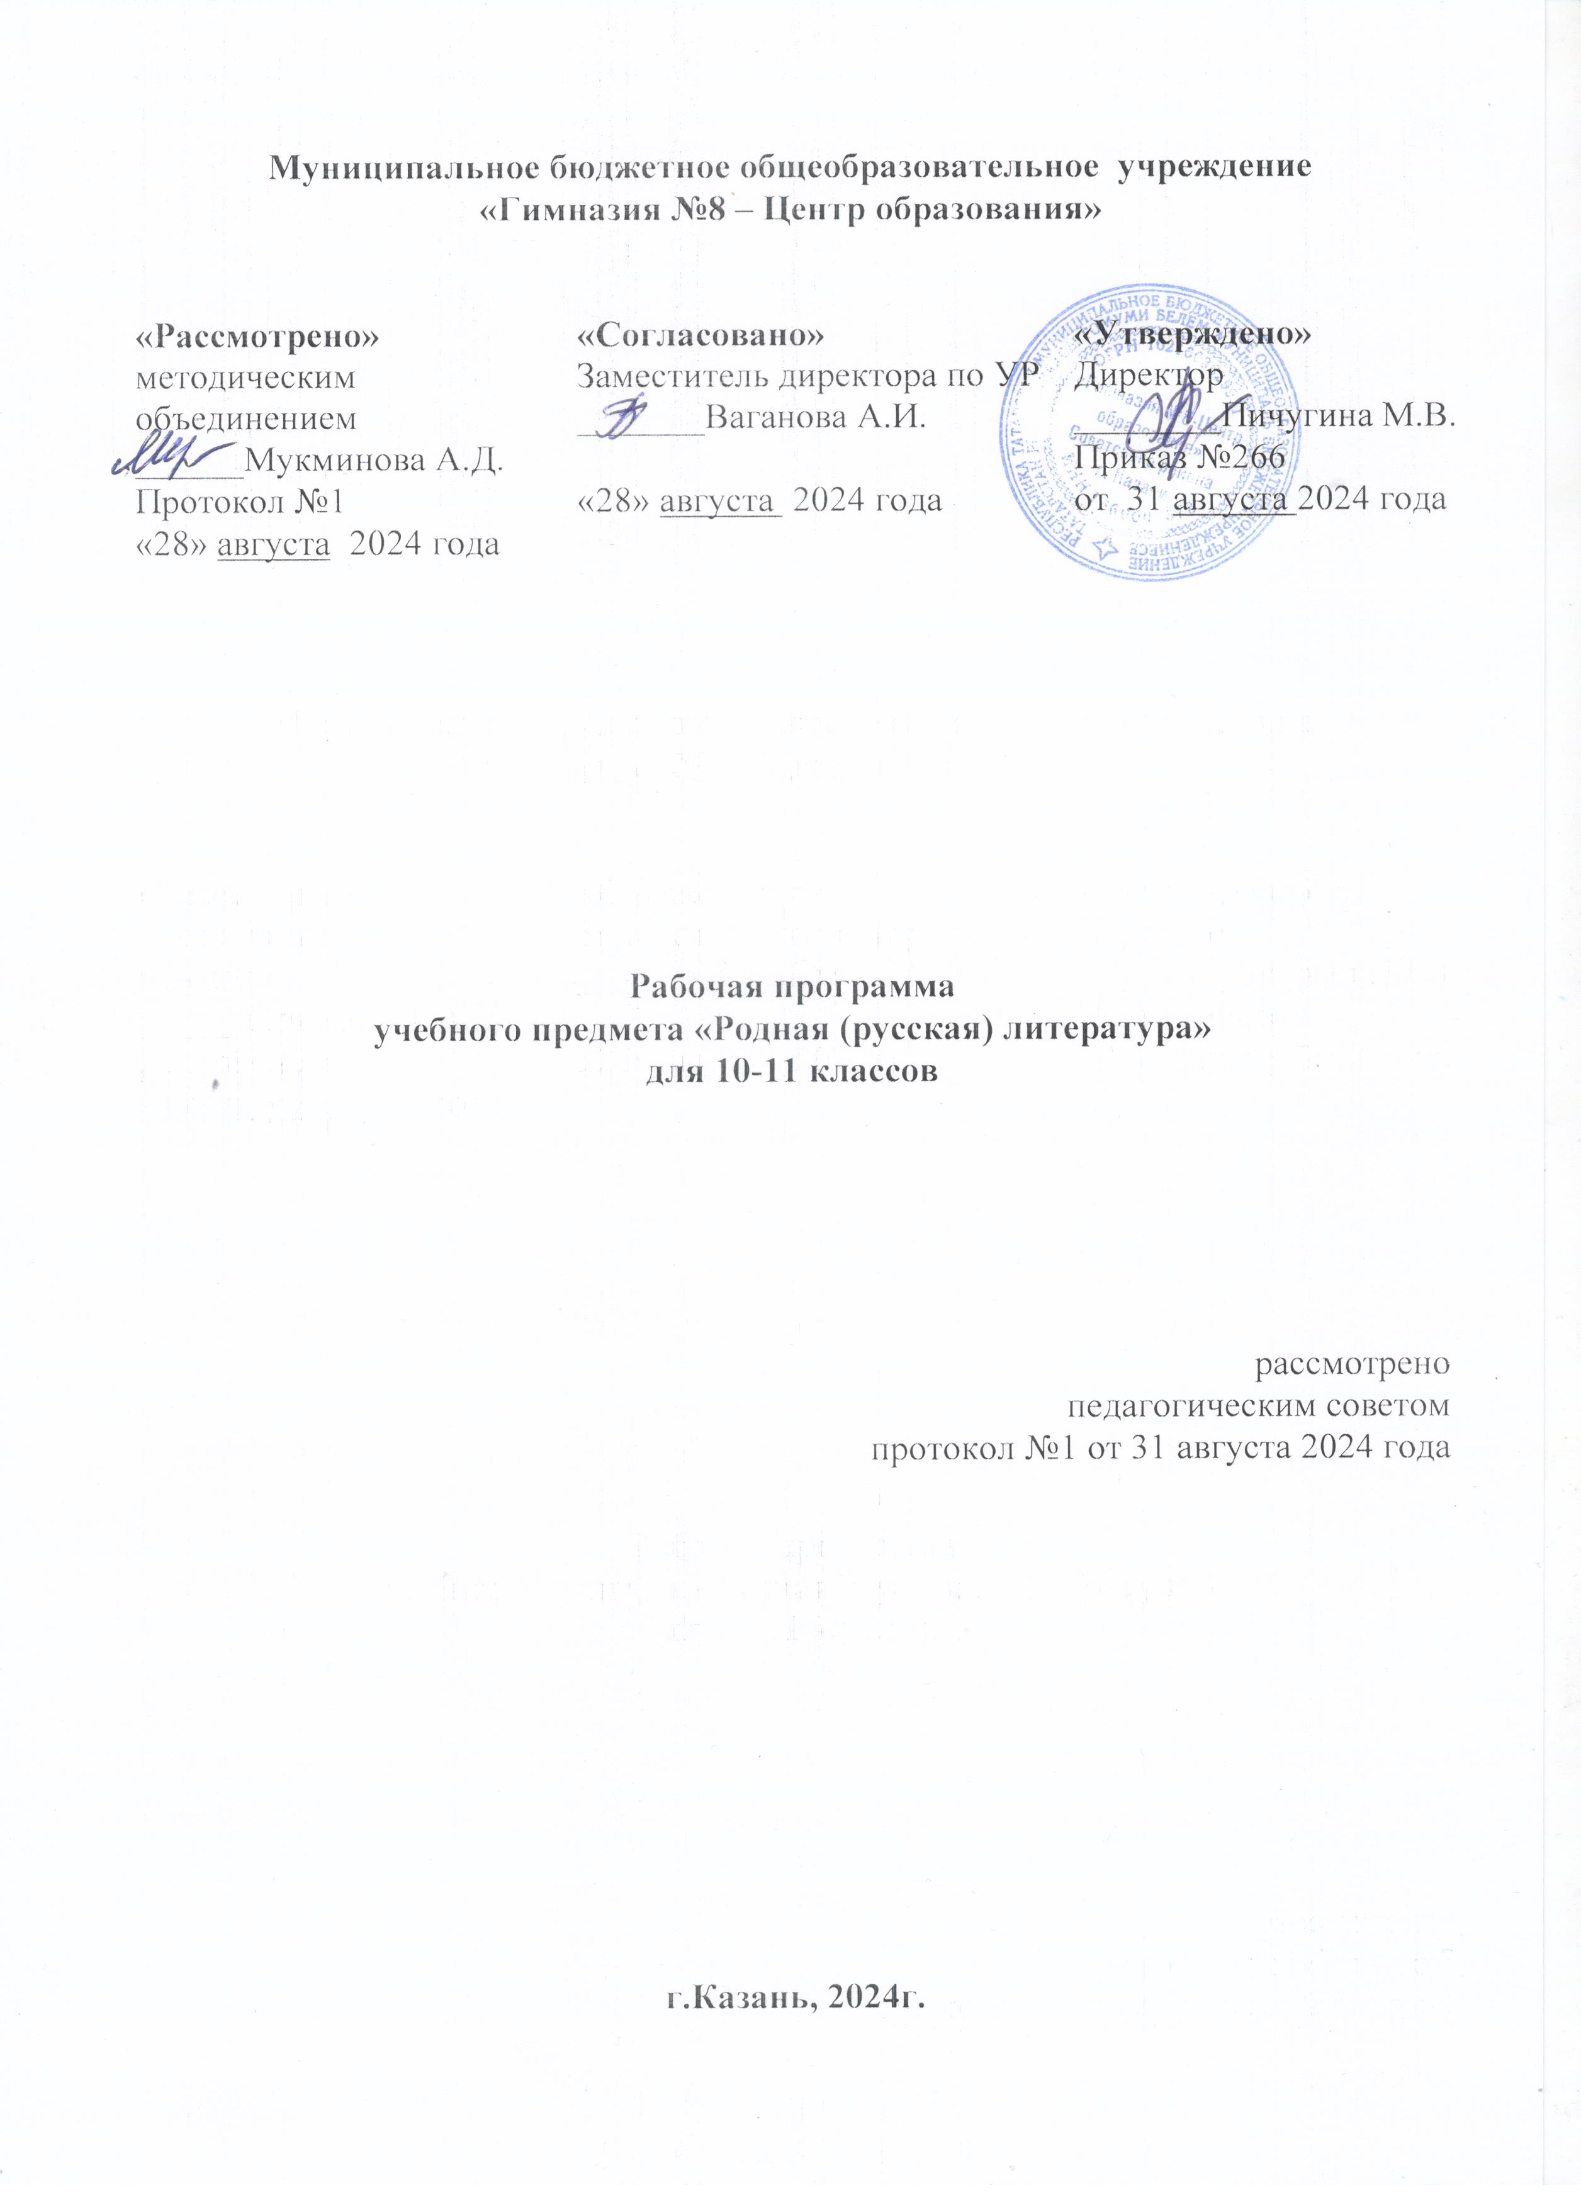

Пояснительная записка
Рабочая программа учебного предмета «Родная (русская) литература» для 10-11 классов.

Планируемые результаты освоения учебного предмета «родная (русская) литература»

Личностные
- понимание родной литературы как одной из основных национально-культурных ценностей народа; определяющей роли родной литературы в развитии интеллектуальных, творческих и моральных качеств личности;
- осознание эстетической ценности литературы; уважительное отношение к родной литературе, гордость за нее; стремление к речевому самосовершенствованию;
- достаточный объем словарного запаса для свободного выражения мыслей и чувств в процессе речевого общения; способность к самооценке на основе наблюдения за собственной речью;
- осознание ценности литературы как ядра национальной культуры, объединяющего эпохи и поколения.
Метапредметные
• умение самостоятельно определять цели своего обучения, ставить и формулировать для себя новые задачи в учёбе и познавательной деятельности, развивать мотивы и интересы своей познавательной деятельности;
• умение самостоятельно планировать пути достижения целей, в том числе альтернативные, осознанно выбирать наиболее эффективные способы решения учебных и познавательных задач;
• умение соотносить свои действия с планируемыми результатами, осуществлять контроль своей деятельности в процессе достижения результата, определять способы действий в рамках предложенных условий и требований, корректировать свои действия в соответствии с изменяющейся ситуацией;
• умение оценивать правильность выполнения учебной задачи, собственные возможности её решения;
• владение основами самоконтроля, самооценки, принятия решений и осуществления осознанного выбора в учебной и познавательной деятельности;
• умение определять понятия, создавать обобщения, устанавливать аналогии, классифицировать, самостоятельно выбирать основания и критерии для классификации, устанавливать причинно-следственные связи, строить логическое рассуждение, умозаключение (индуктивное, дедуктивное и по аналогии) и делать выводы;
• умение создавать, применять и преобразовывать знаки и символы, модели и схемы для решения учебных и познавательных задач;
• смысловое чтение;
• умение организовывать учебное сотрудничество и совместную деятельность с учителем и сверстниками; работать индивидуально и в группе: находить общее решение и разрешать конфликты на основе согласования позиций и учёта интересов; формулировать, аргументировать и отстаивать своё мнение;
• умение осознанно использовать речевые средства в соответствии с задачей коммуникации, для выражения своих чувств, мыслей и потребностей; планирования и регуляции своей деятельности; владение устной и письменной речью; монологической контекстной речью;
• формирование и развитие компетентности в области использования информационно- коммуникационных технологий.
Предметные
• понимание связи литературных произведений с эпохой их написания, выявление заложенных в них вневременных, непреходящих нравственных ценностей и их современного звучания;
• умение анализировать литературное произведение: определять его принадлежность к одному из литературных родов и жанров; понимать и формулировать тему, идею, нравственный пафос литературного произведения; характеризовать его героев, сопоставлять героев одного или нескольких произведений;
• определение в произведении элементов сюжета, композиции, изобразительно-выразительных средств языка, понимание их роли в раскрытии идейно-художественного содержания изведения (элементы филологического анализа); владение элементарной литературоведческой терминологией при анализе литературного произведения;
• приобщение к духовно-нравственным ценностям литературы и культуры, сопоставление их с духовно-нравственными ценностями других народов и регионов;
• формулирование собственного отношения к произведениям литературы, их оценка; собственная интерпретация (в отдельных случаях) изученных литературных произведений;
• понимание авторской позиции и своё отношение к ней;
• восприятие на слух литературных произведений разных жанров, осмысленное чтение и адекватное восприятие;
• умение пересказывать прозаические произведения или их отрывки с использованием образных средств русского языка и цитат из текста, отвечать на вопросы по прослушанному или прочитанному тексту, создавать устные монологические высказывания разного типа, вести диалог;
• написание изложений и сочинений на темы, связанные с тематикой, проблематикой изученных произведений; классные и домашние творческие работы; рефераты на литературные и общекультурные темы;
• понимание образной природы литературы как явления словесного искусства; эстетическое восприятие произведений литературы; формирование эстетического вкуса;
• понимание русского слова в его эстетической функции, роли изобразительно-выразительных языковых средств в создании художественных образов литературных произведений.

СОДЕРЖАНИЕ УЧЕБНОГО ПРЕДМЕТА РОДНАЯ (РУССКАЯ) ЛИТЕРАТУРА

10 класс
Русская литература 1 половины 19 века
Введение. Русская литература 19 века в контексте мировой культуры.
Россия в первой половине 19 века. Расцвет русского романа, драматургии, поэзии.
А.С. Пушкин. Основные этапы творческой биографии. «А.С. Пушкин в Казани». Лирика А.С. Пушкина. Вольнолюбивые устремления А.С. Пушкина. «Вечные» темы в творчестве Пушкина. Вера в неостановимый поток жизни и преемственную смену поколений.
Стихотворения: «Погасло дневное светило...», «Свободы сеятель пустынный…», «Подражания Корану» (IX.«И путник усталый на Бога роптал…»), «Элегия» («Безумных лет угасшее веселье...»), «...Вновь я посетил...», а также три стихотворения по выбору («Из Пиндемонти» , «Деревня», «Телега жизни»). Медный всадник.
М.Ю. Лермонтов. Жизнь и творчество. Особенности поэтического мира М.Ю.Лермонтова. Своеобразие художественного мира
М.Ю.Лермонтова в стихотворениях «Я не унижусь пред тобою..», «Нет, я не Байрон…» , «Мой демон». Поэма «Демон» как романтическая поэма. Противоречивость центрального образа в произведении.
Стихотворения: «Молитва» («Я, Матерь Божия, ныне с молитвою...»), «Как часто, пестрою толпою окружен...», «Валерик», «Сон» («В полдневный жар в долине Дагестана…»), «Выхожу один я на дорогу...», а также три стихотворения по выбору(«Я не унижусь пред тобой», «Нет, я не Байрон…», «Мой демон»).
Урок внеклассного чтения по современной литературе. Л.Петрушевская.
Н.В. Гоголь. Жизнь и творчество. Особенности стиля Н.В. Гоголя, своеобразие его творческой манеры.
Повесть «Невский проспект». Соотношение мечты и действительности.
Тема Петербурга в творчестве Н.В. Гоголя
РР Сочинение по произведениям русской литературы 1 половины 19 века
Литература второй половины 19 века
Социально-политическая ситуация в России во второй половине 19 века
А.Н. Островский. Жизнь и творчество драматурга
И.А. Гончаров. Жизнь и творчество
Ф.И. Тютчев. Жизнь и творчество. Основные темы и образы тютчевской лирики.
Жизнь и творчество А.А.Фета
И.С. Тургенев. Жизнь и творчество. Обзор жизни и творческого пути И.С. Тургенева
Н.Г.Чернышевский. Обзор жизни и творческого пути
Тестирование по курсу
А. К. Толстой. Жизнь и творчество. Своеобразие художественного мира Толстого
Жизненный и творческий путь Н.А.Некрасова
Внеклассное чтение по произведениям о Великой Отечественной войне
Н.С. Лесков. Жизнь и творчество. Особенности лесковской повествовательной манеры
М.Е. Салтыков-Щедрин. Жизнь и творчество
Основные этапы жизни и творческого пути Ф.М.Достоевского
Л.Н. Толстой. Основные этапы жизни и творческого пути Л.Н.Толстого. Нравственная чистота писательского взгляда на человека и мир.
А.П. Чехов. Жизнь и творчество
Зарубежная литература
Обзор зарубежной литературы XIX века
Г. Мопассан . Мечты героев о прекрасной жизни в новелле «Ожерелье»
Поэзия А. Рембо. Тема стихийности жизни , полной раскрепощенности и своеволия в стихотворении «Пьяный корабль»
Обобщение изученного
Контрольное тестирование . Итоговая работа по произведениям русской литературы XIX века
Урок внеклассного чтения по современной литературе
Обобщающий урок. Задания для летнего чтения
11 класс
Введение Литература начала XX века
Русская литература на рубеже веков.
Сложность и самобытность русской литературы XX века. Реалистические традиции и модернистские искания в литературе начала XX века.
Проза XX века.
И.А. Бунин. Жизнь и творчество. «Окаянные дни». Стихотворения: «Вечер», «Не устану воспевать вас, звезды!..», «Последний шмель» и др. Живописность, напевность, философская и психологическая насыщенность, тонкий лиризм стихотворений Бунина. Рассказы
Рассказы И.А.Бунина о любви.
А.И. Куприн. Жизнь и творчество. Воплощение нравственного идеала в повести «Олеся». Жизнь и творчество (обзор). «Олеся». Внутренняя цельность и красота «природного» человека. «Поединок». Мир армейских отношений как отражение духовного кризиса общества. «Гранатовый браслет». Нравственно-философский смысл истории о «невозможной» любви
Разнообразие творческих индивидуальностей в поэзии Серебряного века.
Русский символизм и его истоки. Поэзия В.Я.Брюсова.
Лирика поэтов-символистов. К.Д.Бальмонт, А.Белый
Акмеизм. Мир образов Николая Гумилева
Футуризм. Русские футуристы.
Серебряный век русской поэзии как своеобразный «русский ренессанс». Литературные течения поэзии русского модернизма: символизм, акмеизм, футуризм. Художественные открытия, поиски новых форм.
РР Сочинение «Мой любимый поэт Серебряного века».
Литературный процесс 20-х годов.
Литература 20-х годов (обзор).
Роман А.А.Фадеева «Разгром». Особенности жанра и композиции.
Автор и повествователь в рассказах И Бабеля «Конармия».
Развитие жанра антиутопии в романе Е.И.Замятина «Мы».
Сатира М.М.Зощенко.
Литература 30-х годов.
Характерные черты времени в повести А.Платонова «Котлован».
М.А.Булгаков. Жизнь, творчество, личность. Сатира Булгакова
Поэтический мир М.Цветаевой. Стихотворения: «Моим стихам, написанным так рано…», «Стихи к Блоку», «Кто создан из камня, кто создан из глины…», «Тоска по Родине! Давно…», «Идешь на меня похожий…», «Куст». Основные темы творчества Цветаевой. Конфликт быта и бытия, времени и вечности. Исповедальность, внутренняя самоотдача, максимальное напряжение духовных сил как отличительная черта поэзии М. Цветаевой. Своеобразие поэтического стиля.
РР Анализ стихотворений М.Цветаевой «Молодость», «Тоска по Родине!».
О.Э.Мандельштам. Историзм поэтического мышления. Образы в поэзии Мандельштама. Стихотворения: «Заснула чернь. Зияет площадь аркой…», «На розвальнях, уложенных соломой…», «Эпиграмма», «За гремучую доблесть грядущих веков…» и др. Истоки поэтического творчества. Близость к акмеизму. Историческая тема в лирике Мандельштама. Осмысление времени и противостояние «веку-волкодаву». Художественное мастерство поэта.
Тема русской истории в творчестве А.Н.Толстого.
Панорама русской жизни в романе «Петр Первый».
М.А.Шолохов. Жизнь, творчество, личность.
Картины жизни донских казаков в романе «Тихий Дон».
«В мире расколотом надвое». Гражданская война в изображении Шолохова.
РР Сочинение по роману М.А.Шолохова «Тихий Дон».
Литература периода Великой Отечественной войны
Поэзия и проза Великой Отечественной войны (обзор). Отражение летописи военных лет в произведениях русских писателей.
Полвека русской поэзии
Новые темы, проблемы, образы поэзии периода «оттепели».
Авторская песня.
«Тихая лирика» и поэзия Н.Рубцова. Стихотворения: «Русский огонек», «Я буду скакать по холмам задремавшей отчизны…», «В горнице», «Душа хранит» и др. Диалог поэта с Россией. Прошлое и настоящее через призму вечного. Образ скитальца и родного очага. Одухотворенная красота природы в лирике.
Задушевность и музыкальность поэтического слова Рубцова.
Поэзия Иосифа Бродского.
Русская проза в 50-90 годы.
Правда о войне в повести В.Некрасова «В окопах Сталинграда».
Нравственное величие русской женщины в повести В.Г.Распутина «Последний срок».
«Деревенская проза»: истоки, проблемы, герои. Герои Шукшина.
Литература на современном этапе.

РЕКОМЕНДОВАННОЕ ТЕМАТИЧЕСКОЕ ПЛАНИРОВАНИЕ

10 класс
№ | Тема | Кол-во часов
- 1 | Введение. Русская литература 19 века в контексте мировой культуры. | 1
- 2 | Россия в первой половине 19 века. Расцвет русского романа, драматургии, поэзии. | 1
- 3 | А.С. Пушкин. Основные этапы творческой биографии. «А.С. Пушкин в Казани». Лирика А.С. Пушкина. Вольнолюбивые устремления А.С. Пушкина. | 1
- 4 | «Вечные» темы в творчестве Пушкина. Вера в неостановимый поток жизни и преемственную смену поколений.  Стихотворения: «Погасло дневное светило...», «Свободы сеятель пустынный…», «Подражания Корану» (IX.«И путник усталый на Бога роптал…»), «Элегия» («Безумных лет угасшее веселье...»), «...Вновь я посетил...», а также три стихотворения по выбору («Из Пиндемонти» , «Деревня», «Телега жизни»). | 1
- 5 | Образ Петра Первого как царя преобразователя в поэме А.С.Пушкина «Медный всадник». Социально-философские проблемы поэмы. Диалектика пушкинских взглядов на историю России. | 1
- 6 | М.Ю.Лермонтов. Жизнь и творчество. Особенности поэтического мира М.Ю.Лермонтова. | 1
- 7 | Своеобразие художественного мира  М.Ю.Лермонтова в стихотворениях «Я не унижусь пред тобою..», «Нет, я не Байрон…», «Валерик» . | 1
- 8 | Поэма «Демон» как романтическая поэма. Противоречивость центрального образа в произведении. | 1
- 9 | Урок внеклассного чтения по современной литературе. Л.Петрушевская. | 1
10 | Н.В. Гоголь. Жизнь и творчество. Особенности стиля Н.В. Гоголя, своеобразие его творческой манеры. | 1
11 | Тема Петербурга в творчестве Н.В. Гоголя  Повесть «Невский проспект». Соотношение мечты и действительности. | 1
12 | РР Сочинение по произведениям русской литературы 1 половины 19 века | 1
13 | Литература второй половины 19 века  Социально-политическая ситуация в России во второй половине 19 века | 1
14 | А.Н. Островский. Жизнь и творчество драматурга. | 1
15 | И.А. Гончаров. Жизнь и творчество | 1
16 | Ф.И. Тютчев. Жизнь и творчество. Основные темы и образы тютчевской лирики. | 1
17 | Жизнь и творчество А.А.Фета | 1
18 | И.С. Тургенев. Жизнь и творчество. Обзор жизни и творческого пути И.С. Тургенева | 1
19 | Н.Г.Чернышевский. Обзор жизни и творческого пути. | 1
20 | Тестирование по изученному разделу | 1
21 | А. К. Толстой. Жизнь и творчество. Своеобразие художественного мира Толстого. | 1
22 | Жизненный и творческий путь Н.А.Некрасова. | 1
23 | Внеклассное чтение по произведениям о Великой Отечественной войне. | 1
24 | Н.С. Лесков. Жизнь и творчество. Особенности лесковской повествовательной манеры. | 1
25 | М.Е. Салтыков-Щедрин. Жизнь и творчество. | 1
26 | Основные этапы жизни и творческого пути Ф.М.Достоевского. | 1
27 | Л.Н. Толстой. Основные этапы жизни и творческого пути Л. Н. Толстого. Нравственная чистота писательского взгляда на человека и мир. | 1
28 | А.П. Чехов. Жизнь и творчество | 1
29 | Обзор зарубежной литературы XIX века | 1
30 | Г. Мопассан . Мечты героев о прекрасной жизни в новелле «Ожерелье» | 1
31 | Поэзия А. Рембо. Тема стихийности жизни полной раскрепощенности и своеволия в стихотворении «Пьяный корабль». | 1
32 | Тестирование по изученному разделу | 1
33 | Урок внеклассного чтения по современной литературе. | 1
34 | Повторение, систематизация изученного за год. Обобщающий урок. Задания для летнего чтения. | 1

11 класс
№ | Тема урока | Кол-во часов
1 | Введение Литература начала XX века. Русская литература на рубеже веков. Сложность и самобытность русской литературы XX века. Реалистические традиции и модернистские искания в литературе начала XX века. | 1
2 | И.А. Бунин. Жизнь и творчество. Лирика И.А.Бунина. | 1
3 | Рассказы И.А.Бунина о любви. | 1
4 | А.И. Куприн. Жизнь и творчество. Воплощение нравственного идеала в повести «Олеся». | 1
5 | Русский символизм и его истоки. Поэзия В.Я.Брюсова. | 1
6 | Лирика поэтов-символистов. К.Д.Бальмонт, А.Белый и др. | 1
7 | Акмеизм. Мир образов Николая Гумилева | 1
8 | Футуризм. Русские футуристы. | 1
9 | Сочинение «Мой любимый поэт Серебряного века». | 1
10 | Литература 20-х годов (обзор). | 1
11 | Роман А.А.Фадеева «Разгром». Особенности жанра и композиции. | 1
12 | Автор и повествователь в рассказах Бабеля «Конармия». | 1
13 | Развитие жанра антиутопии в романе Е.И.Замятина «Мы». | 1
14 | Сатира М.М.Зощенко. | 1
15 | Характерные черты времени в повести А.Платонова «Котлован». | 1
16 | М.А.Булгаков. Жизнь, творчество, личность. Сатира Булгакова | 1
17 | Поэтический мир М.Цветаевой | 1
18 | Анализ стихотворений М.Цветаевой «Молодость», «Тоска по Родине!». | 1
19 | О.Э.Мандельштам. Историзм поэтического мышления. Образы в поэзии Мандельштама. | 1
20 | Тема русской истории в творчестве А.Н.Толстого. | 1
21 | Панорама русской жизни в романе «Петр Первый». | 1
22 | М.А.Шолохов. Жизнь, творчество, личность. | 1
23 | Картины жизни донских казаков в романе «Тихий Дон». | 1
24 | «В мире расколотом надвое». Гражданская война в изображении Шолохова. | 1
25 | Сочинение по роману М.А.Шолохова «Тихий Дон». | 1
26 | Поэзия и проза Великой Отечественной войны (обзор). | 1
27 | Новые темы, проблемы, образы поэзии периода «оттепели». Авторская песня. | 1
28 | «Тихая лирика» и поэзия Н.Рубцова. | 1
29 | Поэзия Иосифа Бродского. | 1
30 | Правда о войне в повести В.Некрасова «В окопах Сталинграда». | 1
31 | Нравственное величие русской женщины в повести В.Г.Распутина «Последний срок». | 1
32 | Тестирование по изученному разделу. «Деревенская проза»: истоки, проблемы, герои. Герои Шукшина. Литература на современном этапе. | 1
33 | Повторение, систематизация изученного за год. | 1

